Regenfallrohr rund - SX - Anthrazit 100 / 3 m

GRÖMO

Eigenschaften

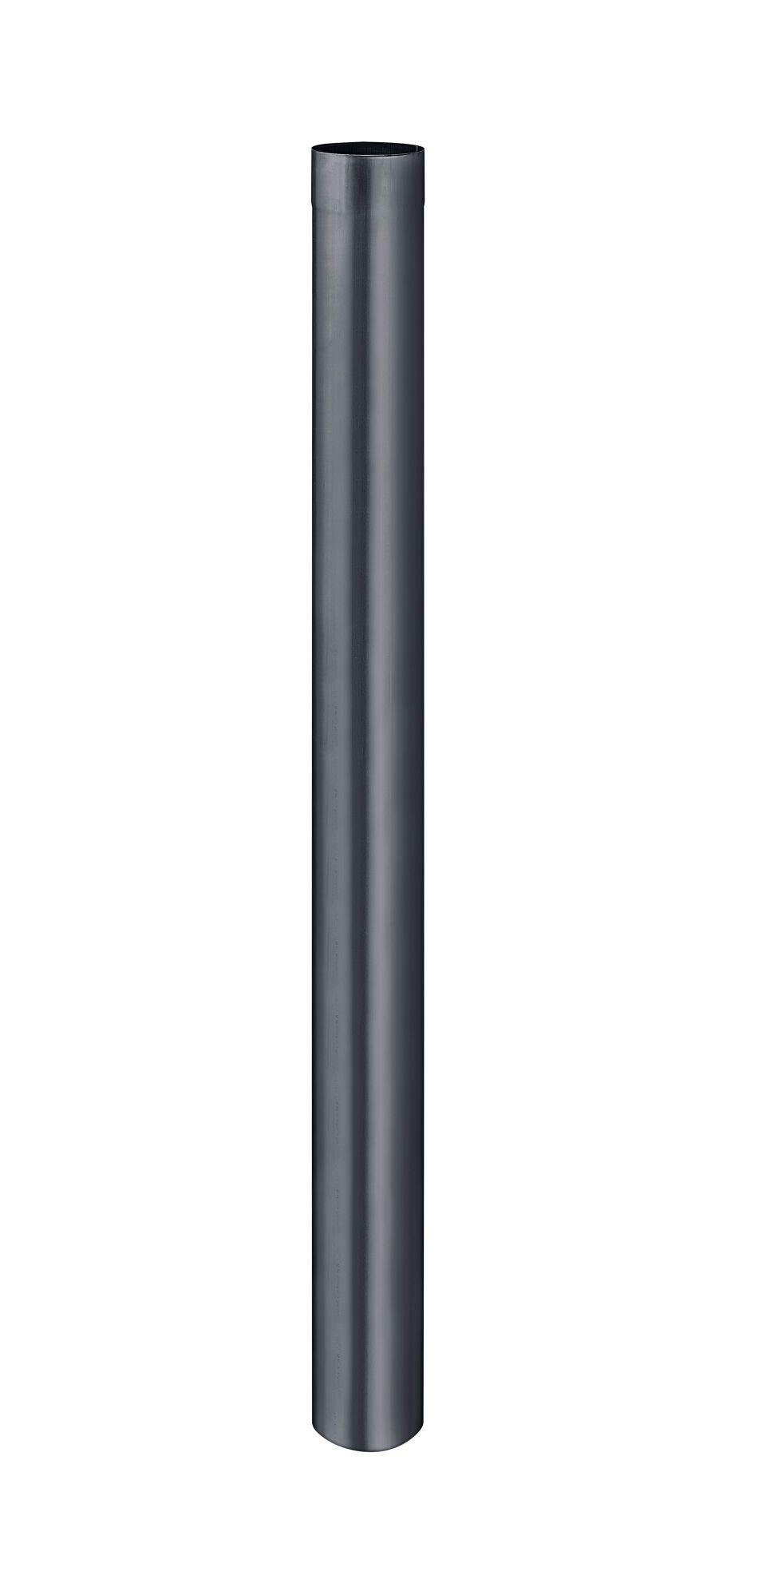

GTIN:

4043706834216

HAN:

83421

Farbton

anthrazit

Form

rund

Oberfläche

beschichtet

Werkstoff

Aluminium

Länge (mm)

3.000,00

Kantenausführung

gerade

Ablaufleistung (l/s)

10,70

Nennweite DN

100,00

Hinweis

Mit Schutzfolie

Farbtonbezeichnung Hersteller

Anthrazit